

Inhoudsopgave: Datum:

1 Hoofdstuk 1: De Balans 2

2 Hoofdstuk 2: Resultatenrekening 6

3 Hoofdstuk 3: Management Accounting 9

3.1 Inleiding 9

3.2 Investeringsanalyse 9

4 Hoofdstuk 4: Break-evenanalyse 13

5 Hoofdstuk 5: Kostprijsbeleid 15

6 Formularium 18

# Hoofdstuk 1: De Balans

De Balans:

* De balans is opgedeeld in 2 grote zijdes (zie iets verder).
* Beide zijdes zijn uiteindelijk allebei gelijk in geldwaarde
* De balans (op 31/12/2023) is een momentopname van activa en passiva

Vast activa:

* Wordt gebruikt om de **investeringsmiddelen/werkmiddelen** in je bedrijf bij te houden:
* Heeft 3 subzijden:
* **Oprichtingskosten**
  + Je mag dit uitzonderlijk op de balans zetten bij het opstarten van je ondernemings wegens de heel hoge kosten die een onderneming altijd maakt in de beginfase van het bedrijf.
* **Vast** **Activa**
  + Materiële vaste activa
  + Immateriële vaste activa
  + Zit langer dan één jaar in je onderneming
* **Vlottende Activa**
  + Liquide Middelen
  + Zit minder dan één jaar in je onderneming

Passiva:

* Wordt gebruikt om alle schulden bij te houden
* Financieringsbronnen
* Heeft 2 subzijden:
  + **Eigen vermogen**
  + **Vreemd Vermogen (Schulden)**
    - Schulden <= 1 jaar
    - Afbeelding met tekst, schermopname, diagram, lijn

      Automatisch gegenereerde beschrijvingSchulden > 1 jaar

Voorstelling van de balans:

Verschil tussen de balans en resultatenrekening:

* Balans:
  + Telkens nieuwe **momentopname**
  + Wijzigingen in bezit & financiering
* Resultatenrekening:
  + Situatie van énkel **één jaar**
  + Overzicht opbrengsten & kosten

Activa > Vaste Activa:

* Notariskosten, ed.
* Rechten op… bijv. Goodwill, licenties, productdesign,…
* Investeringen in materiaal, gebouwen,...
* Huurwaarborg of aandelen voor LT-deelnames
* Vaste Activa > Materiële Vaste Activa > Codes 25 – 27 wordt **MEESTAL NIET** gevraagd
* Alles van immateriële vaste activa is intellectuele eigendom

Activa > Vlottende Activa:

* Wat ligt er op inventarisdatum nog in voorraad? =
* Onverkochte goederen Hoeveel facturen moeten mijn klanten mij nog betalen?
* Hoeveel geld bezit ik nú op mijn bankrekening (of KT-belegging)
* Vlottende Activa > Vorderingen op meer dan één jaar is **NIET** te kennen

Passiva > Eigen Vermogen:

* Waarde uitgedrukt van geld, arbeid, natura of knowhow
* Opgespaarde winsten uit het verleden met doel
* Opgespaarde winsten/verliezen uit het verleden zonder doel

Passiva > Schulden:

* Leningen die over een periode > 1 jaar terug te betalen zijn
* Deel langetermijn-leningen dat we dit jaar aflossen
* Kredieten die specifiek < 1 jaar terugbetaald worden
* Onbetaalde leveranciersfacturen
* Bijv. Btw, bedrijfsvoorheffing, rsz, nettolonen,…

Wanneer doet een onderneming het goed of fout (zo goed als zeker een examenvraag) :

* Liquiditeitstest:
  + Afbeelding met tekst, schermopname, Lettertype, lijn

    Automatisch gegenereerde beschrijving
  + Belangrijk voor:
    - Leveranciers
    - Werknemers
    - Kredietinstellingen
* Solvabiliteitstest:
  + Afbeelding met tekst, schermopname, Lettertype

    Automatisch gegenereerde beschrijving
  + Groter dan 33% = **goed**
  + Lager dan 33% = **slecht**
  + Formule: (EV / TV) * 100 = x% (het percentage-teken is belangrijk)
  + Hoe hoger het EV, hoe vlotter kredieten
  + Zoniet: zijn er waarborgen mogelijk?
  + Zoniet:
    - Klassieke financiering moeilijk
    - Extra risico financierder = hogere interesten

Klein testje, doet dit bedrijf het goed:

* Current Ratio = 2.06
* Quick Ratio= 1.51
* Solva: -5,58%
* Antwoord: ja
  + Zijn solvabilitiet is laag, maar zijn liquiditeitsratio is heel erg sterk wat een teken is dat hij een merendeel van de schulden zou kunnen uitbetalen uiteindelijk.

Beoordeel onderstaande stellingen (juist/fout + waarom)

* **Deze onderneming bezit andere ondernemingen;** 
  + Je moet kijken bij financiële vaste activa
* **Er werd vorig jaar geen winst gemaakt;** 
  + Je moet kijken naar reserves, maar niet per se daaruit je conclusie trekken. Kijk ook naar overgedragen winst
* **Er werd het afgelopen boekjaar extra geleend 2 Slaagt deze onderneming op de liquiditeitstest? Verklaar kort.** 
  + Kijk naar schulden op kredietinstelling op korte en lange termijn
* **Is deze onderneming kredietwaardig?** 
  + Bereken de financiële onafhankelijkheid
  + Geef een verklaring voor de verandering over de twee boekjaren

# Hoofdstuk 2: Resultatenrekening

Samenvatting:

* Resultatenrekening van een bepaalde periode (jaar)
* Kosten
* Opbrengsten
* Winst/verlies
  + Verschil tussen opbrengsten en kosten

Wat?

* Een overzicht van alle kosten/opbrengsten van een volledig boekjaar
* Elk jaar wordt deze rekening opnieuw gemaakt
* Wat is het resultaat (winst/verlies) geweest het afgelopen jaar?
* Opbouw
  + Bedrijfsresultaat bepalen
  + Financieel resultaat bepalen
  + Totaal resultaat voor en na belastingen bepalen.

Wat kan je doen met je winst?

* Schulden afbetalen (Vreemd Vermogen > Schuld <= 1 jaar)
* Stoppen in de Reserves
* Stoppen in overgedragen verlies/winst

Link tussen de Balans en de Resultatenrekening:

De post ‘overgedragen winst/verlies’ op de balans is een totaal van voorbijgaande resultaten over de jaren heen.

Belangrijkste financiële indicatoren:

* **Liquiditeit** (schulden op KT terugbetalen - balans)
  + Belangrijk voor leveranciers, banken, werknemers
* **Solvabiliteit** (financiële onafhankelijkheid - balans)
  + Belangrijk voor kredietverleners
* ***Rendabiliteit*** (winstgevendheid – balans/RR)
  + Belangrijk voor aandeelhouders
  + Hoeveel brengt een investering op?

Balans vs Resultatenrekening:

Posten van de resultatenrekening:

Brutomarge:

* Resultaat uit de verkopen
* De subposten hoef je niet in te vullen
  + Dit is niet per se interessant voor grote bedrijven
  + Maar wel voor kleine winkels/bedrijven

Cost of Goods Sold (COGS):

* Aankoop handelsgoederen = kost
* Aankoop hulp-/grondstoffen = kost
* Maar wat als…
  + Op einde jaar blijkt dat je niet alles verkocht/verbruikt hebt?
    - Dat kan
  + Op einde jaar je meer verkocht hebt dan aangekocht dat jaar?
    - Je hebt minder winst, dus ook minder belastingen
    - Corrigeren via **voorraadpositie** (balans!)

Een bedrijf met een grote omzet beschikt ook over veel liquide middelen?

Nee, ze hebben niks met elkaar te maken

Diensten en diverse goederen (DDG):

* Huur van een pand, leasing, magazijn, machine,…
* Nutsvoorzieningen: elektriciteit, gas, water,…
* Reclame, advertenties, sponsoring,…
* **Loonkost (facturen) van externen** zoals advocaat, boekhouder,…
* Beheerkosten zoals internet, telefoon, documentatie, opleidingen,…

Bezoldigingen (Personeelskosten):

* **Brutolonen**, Verzekering arbeidsongevallen, **Vakantiegeld**, **Werkgeversbijdrage** **RSZ**, Bonussen…
* Zeer complexe materie
  + Sociaal secretariaten kunnen ondersteunen
* ≠ wat er netto uitbetaald wordt aan personeel!
* ≠ wat je aan jezelf uitkeert als vergoeding (= DDG!)

Afschrijvingen:

* Niet alles kost geld (of toch niet onmiddellijk)
* Aankoop investering (= balanspost MVA)
  + Meerdere jaren in gebruik
  + Daalt wel in waarde elk jaar
  + Geleidelijk in kosten opnemen
  + In de balans = boekwaarde (≠ aanschaffingswaarde!)
* 𝐽𝑎𝑎𝑟𝑙𝑖𝑗𝑘𝑠𝑒 𝑎𝑓𝑠𝑐ℎ𝑟𝑖𝑗𝑣𝑖𝑛𝑔 = (𝐴𝑎𝑛𝑠𝑐ℎ𝑎𝑓𝑤𝑎𝑎𝑟𝑑𝑒 − 𝑅𝑒𝑠𝑡𝑤𝑎𝑎𝑟𝑑𝑒 𝐴𝑎𝑛𝑡𝑎𝑙) / 𝑗𝑎𝑟𝑒n

Investeringen worden slechts gespreid in het resultaat opgenomen:

Juist, je knalt niet zomaar het volledige bedrag van het vast activa toe. Je schrijft het jaarlijks af (omdat de waarde steeds daalt)

Afschrijvingen (boekhoudkundig):

Koop je een investering halverwege het jaar, dan boek het vast activa ook maar voor het halve jaar

Aandachtspunten afschrijven:

* Afschrijven moet **systematisch** worden toegepast
* Afschrijving in boekjaar van aankoop moet **pro rata temporis**
* Enkel activa van **beperkte levensduur** worden afgeschreven
  + Terreinen en FVA specifiek zijn uitgesloten
  + Uitzonderlijk kan wel een “waardevermindering” worden geboekt

Andere bedrijfskosten (Een niet-limitatieve lijst omvat):

* Onroerende voorheffing (belasting op bezit onroerende goederen);
* Belasting op voertuigen;
* Accijnsrechten (op o.a. Alcohol, fossiele brandstoffen, tabak,…)
* Uitvoerheffingen (wordt normaal niet gevraagd);
* Niet-aftrekbare btw op investeringen (zie later) + (wordt normaal niet gevraagd)…
* Deze kosten tellen ook mee in het bedrijfsresultaat

# Hoofdstuk 3: Management Accounting

## Inleiding

Inleiding:

* Financial Accounting = focus op boekhouding (balans/RR)
  + Boekhoudkundig resultaat
* Management Accounting = focus op praktische beslissingen
  + Impact op geldmiddelen = cashflow
    - **Wat verandert er effectief op uw bankrekening**
* Informatie verschaffen voor interne bedrijfsvoering
* Ondersteuning voor beleidsbeslissingen:
  + Winst maken
  + Activiteiten optimaliseren

## Investeringsanalyse

Investeren (8 punten van de 66 op het examen):

Investeringsanalyse, Analyse van de investeringsbeslissing

**Investering**

****Aanschafwaarde = 270 000,00

€ Restwaarde = 15 000,00

€ Levensduur = 6 jaar

**Omzetverwachting**

**= 180st x 6,00 € x 25d x 12m**

**Kosten**

**Werkingskosten = 130 500,00 €/jaar**

**Loonkost = 70 000,00 €/jaar**

**Standgeld = 28 000,00 €/jaar**

**Afschrijvingen = 42 500,00 €/jaar (wordt niet gegeven op examen)**

**Andere** **uitgaven**

Vennootschapsbelasting 20 % bij winst

**Basisvraag Voor welke CF (kosten) zorgt deze investering?**

**Brekende cashflow:**

**324000** – (**130500 + 70000 + 28000 + 42.500**) = **winst voor belastingen (53500)**

**Winst voor belastingen – belastingen ( 53500 – 10700) = 42800**

**Winst na belastingen + afschrijving (want afschrijving is geen kost 42800 + 42500) = 85300€**

**€-teken moet hier bij**

Algemene formule:

Waarom doe je nog is + afschrijvingen na het resultaat op belastingen:

Omdat je geen belastingen betaalt op je afschrijvingen

Cashflowverwachting:

Cashflow = Resultaat na belasting + niet-kaskosten

De bankrekening stijgt jaarlijks met 85 300,00 **€** door deze uitbreidingsinvestering

Hoeveel winstgevend is deze investering (ROI – Return on Investment):

* Beoordelingsvraag?
* Terugverdientijd?
* Return On Investment?
* **Netto Contante Waarde?**
* Managementkeuze!

Investeringsanalyse:

* De impact van de investering gedurende de volledige periode van gebruik beoordelen we aan de hand van:
  + Verwachte kasstromen
  + Gewenste rendementen: Beoordelingsvraag

Gewenste rendement Evaluatie-instrumenten:

* **Pay-backmethode of Terugverdientijd (TVT)** 
  + Eenvoudig & liquiditeitsimpact
* Return on Investment (ROI)
  + Duidelijk & objectief
* Net Present Value (NPV) of Netto Contante Waarde
  + Nauwkeurig & tijdwaarde van geld

Terugverdientijd:

* **Maanden: 0,99 x 12 = 11,88 maanden**
* Het duurt x-lang voordat je het terugverdient hebt

Pay-backmethode of Terugverdientijd (TVT):

* Bij verschillende kasstromen: jaar na jaar berekenen
* Voordelen:
  + Eenvoudig te berekenen;
  + Liquiditeit en risico krijgen duidelijke invulling.
* Aandachtspunten:
  + Kasstromen buiten TVT tellen niet mee
  + Timing van de kasstromen binnen TVT

Pay-backmethode of Terugverdientijd (TVT):

Timing van de kasstromen binnen TVT

ROI:

Gemiddelde jaarlijkse CF (Cashflow) is hier **één jaar!!**

Gemiddeld investeringsbedrag =

**(Aanschaffingswaarde + restwaarde) / 2**

ROI:

* **Voordelen:** 
  + Duidelijk
  + Objectief
* **Nadeel:**
  + Geen inzicht in de timing van de liquiditeitenstromen

Net Present Value (NPV) of Netto Contante Waarde:

* Huidige bedragen vergelijken met toekomstige bedragen en ze naar een waarde brengt van vandaag
* Contante waarde:
  + Wat is een toekomstige CF tegen
  + Op basis van een gewenst rendement
  + Op dit moment waard?
* **Contante waarde of Present Value (PV) = K / (1 + i)n**
* 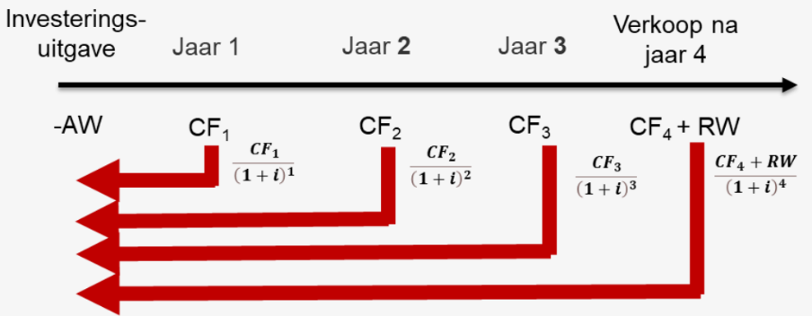K = kapitaal
* I = gewenst rendement
  + Wordt gegeven
* N = aantal jaren
  + Dat je disconteert
* Interpretatie: Alles **positief is goed**, alles **negatief is slecht**
* **Berekening = NPV – AW (aanschafwaarde)**

Net Present Value (NPV) of Netto Contante Waarde:

* **Voordelen:** 
  + Nauwkeurig
  + Tijdwaarde van geld
* **Nadeel:** 
  + Veel rekenwerk
  + Werkelijk rendement is niet geweten

# Hoofdstuk 4: Break-evenanalyse

Break-evenanalyse:

* Essentieel deel **financieel plan**
  + Dit moet je atlijd opstellen
* Wanneer wordt mijn onderneming **rendabel**?
* Elementen
  + Het aantal verkochte stuks (= afzet = Q)
  + De verkoopprijs per stuk (= VP)
  + De totale kosten = TK = TCK + TVK
    - De totale constante/vaste kosten (= TCK)
    - De totale variabele kosten (= TVK = VK/e x Q)
  + De omzet = totale opbrengsten (= TO = VP/e x Q)

Break-evenanalyse:

* Aantal verkochte stuks waar winst = verlies = 0
* Aantal verkochte stuks waar kosten nét gedekt worden door opbrengsten
* Break-evenafzet: Minimumafzet zodat alle kosten gedekt zijn
  + → TO = TK
  + → VP x Q = TCK + TVK
  + → VP x Q = TCK + (VK/e x Q)
  + → (VP x Q) – (VK/e x Q) = TCK
  + → (VP – VK/e) x Q = TCK
  + → QBE = TCK / (VP – VK/e)
* Break-evenomzet: Minimumomzet zodat alle kosten gedekt zijn
  + → TOBE = QBE x VP
* **VP – VK/e = Contributiemarge per eenheid**
* **𝑸𝑩𝑬 = 𝑻𝑪𝑲 𝑽𝑷 – 𝑽𝑲/e**

Contributiemarge:

* Marge die je neemt met énkel de variabele kosten
* Waarmee je alle constante kosten zal dekken
* **Q = TCK / (VP/e – VK/e)**

Voorbeeld:

Haalbaarheidstoets:

* Analyse op basis contributiemarge
* Een goede **verkoopprijs** bepalen of aanpassen;
* **Leveranciers** analyseren om de kosten te wijzigen;
* De porties verkleinen, **product** aanpassen,…

Haalbaarheidstoets:

* Correcte periodiciteit
* Welke capaciteit kan je aan?
* Wanneer is jouw winkel open?
* Is deze minimale afzet realistisch?

# Hoofdstuk 5: Kostprijsbeleid

Doel kostprijsbeleid:

* Een efficiënt kostprijsbeleid dient tot…
  + Het bepalen van de verkoopprijs
  + Het bereken van het resultaat
  + Het bewaken van de kosten: voor- en nacalculatie
  + Het maken van Make-or-Buybeslissingen

Hoe bepaalt men de verkoopprijs?

* Beheerskosten zijn meestal niet tastbaar
* Specifieke verkoopkosten zijn meestal wel tastbaar

Voorbeeld (altijd rekenen naar een eenheid):

* Gegeven
  + Aankoopkosten materiaal: 20 000,00 €
  + Lonen: 2 werknemers, 20,00 € per uur en maken 125 printers per 130 uur
  + Energiekosten: 850,00 €
  + Beheerskosten: 6 000,00 € Productie: 40 %; Verkoop: de rest
  + Verkoopkosten: 2 000,00 €
* Gevraagd
  + 1. Bereken de productiekostprijs
  + 2. Bereken de fabricagekostprijs
  + 3. Bereken de verkoopkostprijs

Berekening:

Eenvoudige opslagmethode:

* Bij deze methode worden de indirecte kosten toegewezen in verhouding tot de directe kosten. Opslagbasis kan bijvoorbeeld zijn:
  + Het totaal grondstofkosten
  + De totale directe loonkosten
  + De totale directe kosten
* Beperkingen:
  + Verdeelsleutels hebben niet altijd een causaal verband met de productie;
  + Verdeelsleutels mogen geen eeuwigdurende beslissing zijn;
  + Verdeelsleutels moeten een bestaansreden hebben.
* **Opslagpercentage = (totale indirecte kosten / opslagbasis) x 100%**

Voorbeeld: Eenvoudige opslagmethode:

* Gegeven Een groothandel in flatscreens heeft vorig jaar voor 130 390,00 € flatscreens aangekocht. Bij het verpakken en verkopen van deze producten werden en 78 705,00 € lonen uitbetaald. Daarnaast waren er nog indirecte kosten ten belope van 154 485,00 €.
* Gevraagd
  + 1. Wat zijn de totale kosten en hoe zijn ze samengesteld?
  + 2. Hoe worden de indirecte kosten verrekend?
    - Een toeslag in % van de totale directe kosten
    - Een toeslag in % van de grondstoffen
    - Een toeslag in % van de directe lonen

Oplossing:

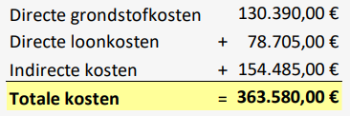

Eenvoudige opslagmethode vervolg:

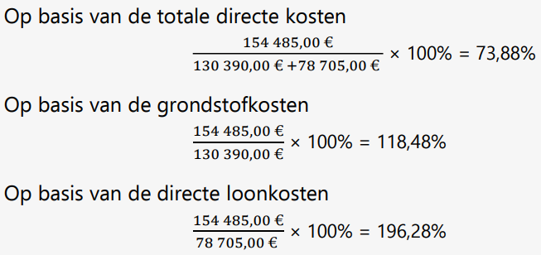

Oplossingen:

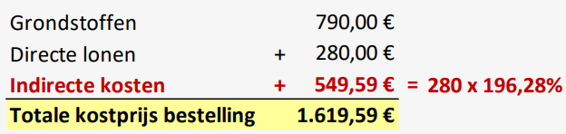

# Formularium